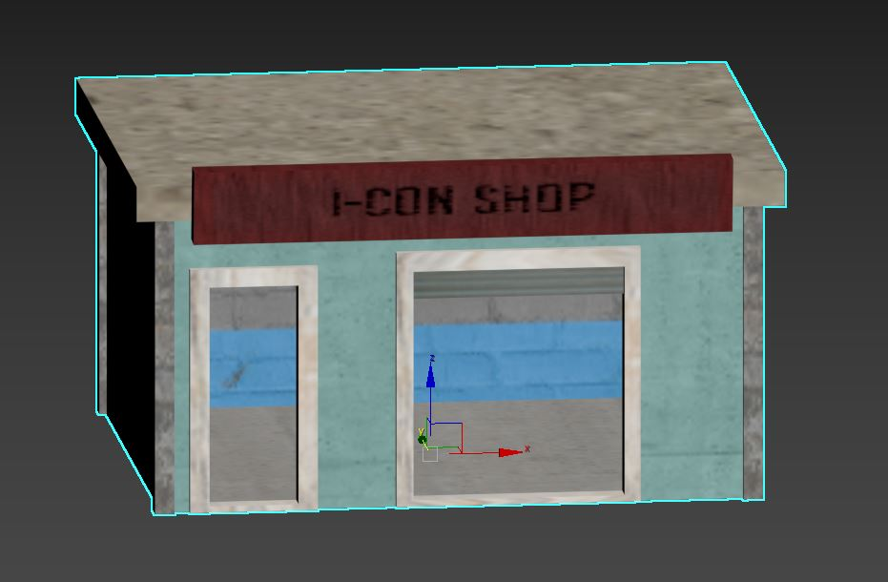

오픈형집 모델링

캐릭터 숨쉬기 애니메이션